MOU

요약 :

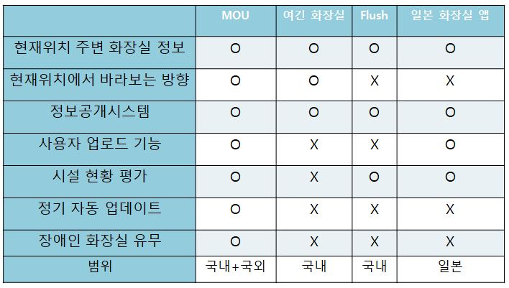종래에 있는 유명 지도 어플리케이션들은 실생활에 필요한 쓰레기통, 흡연구역, 화장실 등을 표시해주지 못하는 경우가 많다. 또한, 이미 등록되어 있더라도 정보 갱신이 잘 이루어지지 않아, 화장실이라고 등록되어 있는 곳에 전혀 다른 건물이 있는 경우가 비일비재하다. 이러한 점을 보고 사람들이 직접 등록하는 실용적인 지도의 필요성을 느꼈다. 따라서 본 작품에서는 사람들이 필요로 하는 정보를 항상 최신으로 관리할 수 있도록 하는 DIY정보기반 지도 어플을 개발하려고 한다. 또한, 잘 알려지지 않은 명소들의(가장 대표적인 예로는 역사적 가치가 있는 문화재 혹은 소녀상 등) 위치를 등록하여 정보를 널리 알릴 수 있는 플랫폼을 개발하는 것을 목표로 한다. 이를 통해 아래의 효과를 얻고자 한다.

* 정보 수집 방식이 DIY이기 때문에 보다 많은 정보를 수집할 수 있다.
* 사용자가 직접 검증하는 방식이기 때문에 빠른 업데이트를 통해 즉각적인 정보 갱신과 정보 변경이 가능하다.
* DIY기반이므로, 어떤 국가에서든지 사용자만 있다면 자동으로 정보를 수집할 수 있다.
* 일정 수준이상의 유저가 확보된다면, 반 영구적으로 업데이트되는 지도가 완성되며 그 결과로 시간이 지날수록 점점 지도의 질이 향상된다.
* 소녀상과 같은 지도에 등록되지 않은 역사적 가치가 있는 장소들을 유저들이 등록함으로써, 보다 많은 사람들에게 알릴 수 있다.

사용 기술 :

